REPÚBLICA DE COLOMBIA

RAMA JUDICIAL DEL PODER PÚBLICO

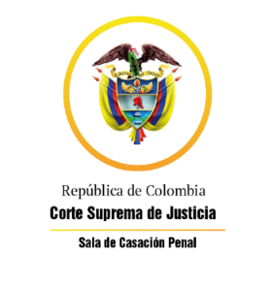

TRIBUNAL SUPERIOR DEL DISTRITO JUDICIAL

SALA DE DECISIÓN PENAL

REGISTROS DE PROYECTOS

|  |  |  |  |  |  |
| --- | --- | --- | --- | --- | --- |
| FECHA | RADICADO | CLASE | ACCIONANTE | ACCIONADO | MAGISTRADO |
| 11/08/2021 | 2015-01312-01 [484] | Proceso Penal - Ley 906 de 2004 | Henry Ayala Ordóñez y otra | Fraude procesal y otros | MSJG |
| 11/08/2021 | 21-692T | Tutela 1a instancia | María Alejandra Rueda Pérez | Juzgado 1 Penal del Circuito Especializado | JCDL |
| 11/08/2021 | 2018-5885 | Proceso penal -Ley 906 de 2004 | William Cruz Camacho | Actos sexuales con menor de 14 años | GARE |